ZooKeeper的数据结构

# ZooKeeper的数据结构

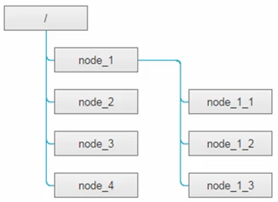

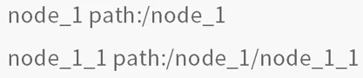

对ZooKeeper的操作，主要是对这些节点的操作。